¡Hundámonos en el Corazón desbordante de amor de Jesús!
El tercer viernes después de Pentecostés, la Iglesia católica celebra el Sagrado Corazón de Jesús. De manera más general, el mes de junio está asociado al Corazón de Jesús. Es, pues, una hermosa ocasión de acercarnos a ese corazón desbordante de amor por cada uno de nosotros, ese corazón que late solo por nosotros, ese corazón infinitamente misericordioso.
Esta solemnidad, instituida tras las peticiones de Cristo a Santa María-Margarita Alacoque durante sus apariciones en Paray-le-Monial, puede invitarnos a entrar más profundamente en el misterio del Sagrado Corazón de Jesús.
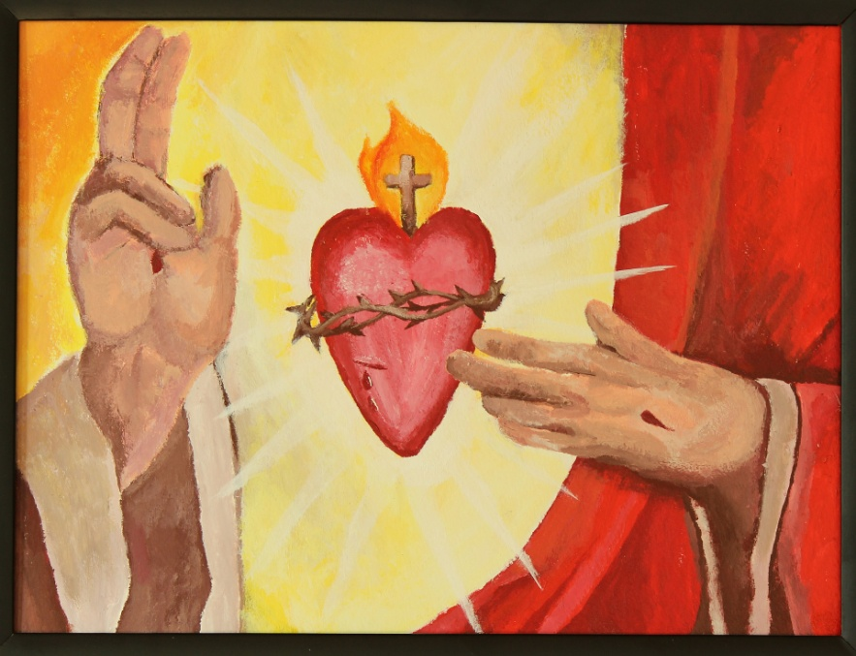

«Este corazón que tanto amó a los hombres», ¿por qué nos resulta tan precioso? Las letanías del Sagrado Corazón de Jesús nos dan ¡nada más y nada menos que 32 razones para adorarlo! He aquí algunas:
- «herido a causa de nuestros pecados», «traspasado por la lanza» -así como Dios nos cuida -nosotros también podemos cuidar sus heridas. Dirijámosle una hermosa oración de reparación para tomar conciencia de la manera en que podemos, en nuestra vida y todos los días, aliviarlo.
- «santuario de la justicia y el amor», «paciente y muy misericordioso», es la concretización de los deseos de nuestros corazones. Podemos aprovechar este mes de junio para ofrecerle un acto de consagración y comprometernos a amarlo y servirlo con todo nuestro ser.
- «Casa de Dios y puerta del Cielo», «fuente de vida y de santidad» …
El salmista dice: «Una cosa pido al Señor, la única que busco: habitar en la casa del Señor todos los días de mi vida, para honrar al Señor en su belleza y vincularme a su templo» (Salmo 26; 4). ¡Sí, en el corazón del Hijo, encontramos la casa del Padre! ¡Ahí es donde queremos vivir, todos los días de nuestra vida! Podemos pedírselo al Señor durante una novena al Sagrado Corazón.

